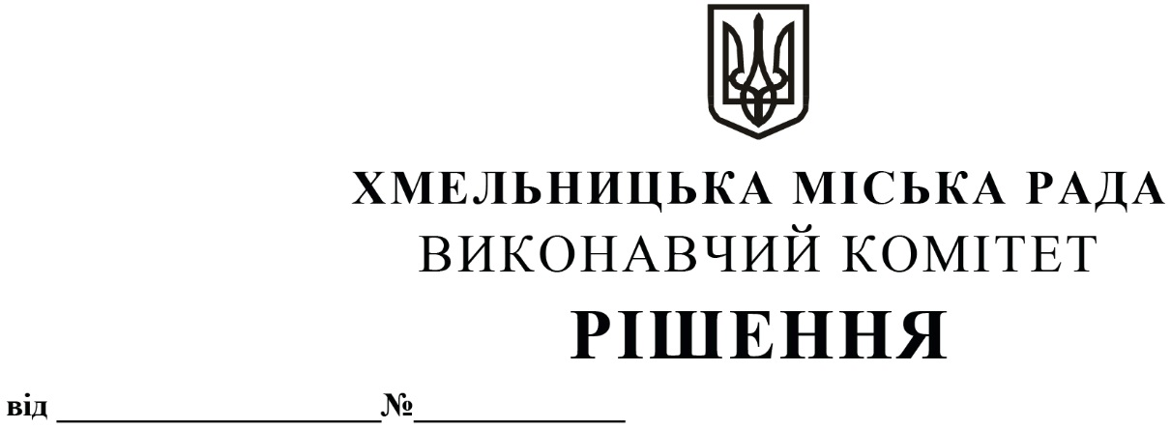

Про включення нерухомого майна
міської комунальної власності до
Переліку другого типу

Розглянувши подання орендодавця - управління житлової політики і майна Хмельницької міської ради, керуючись Законом України «Про місцеве самоврядування в Україні», Законом України «Про оренду державного та комунального майна» (№157- ІХ), Порядком передачі в оренду державного та комунального майна, затвердженим постановою Кабінету Міністрів України від 03.06.2020 № 483, рішенням четвертої сесії Хмельницької міської ради від 17.02.2021 № 30 «Про особливості передачі в оренду майна Хмельницької міської територіальної громади», виконавчий комітет міської ради

В И Р І Ш И В:

1. Включити нежитлову будівлю міської комунальної власності загальною площею 1602,2 кв.м на вул. Хотовицького, 2А до Переліку другого типу – Переліку об’єктів, щодо яких прийнято рішення про передачу в оренду без проведення аукціону.
2. Контроль за виконанням рішення покласти на заступника міського голови – директора департаменту інфраструктури міста В. Новачка.

Міський голова О. СИМЧИШИН

